Состав Правительства

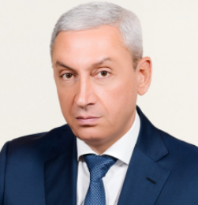
Джанаев Борис Борисович
Председатель Правительства Республики Северная Осетия-Алания
- 1969Родился 1 мая 1969 г. в г. Орджоникидзе СОАССР
- 1990Окончил Северо-Кавказский строительный техникум по специальности «Техник-механик»
- 2006Окончил Северо-Осетинский государственный университет им. К.Л. Хетагурова по специальности «Юрист»
- 2014Прошел профессиональную переподготовку в Российской академии народного хозяйства и государственной службы при Президенте РФ по специальности «Государственное и муниципальное управление»
- 2018Окончил ФГБОУ ВО «Северо-Кавказский горно-металлургический институт (государственный технологический университет)», заочная форма, специализация «подземная разработка рудных месторождений», квалификация «Горный инженер»
- 1985Начал трудовую деятельность на заводе «Топаз» г. Владикавказа специалистом по наладке оборудования
- 1987-1989Служил в рядах Вооруженных сил
- 1990Был служащим подразделения в структуре Министерства обороны СССР
- 1992Являлся руководителем подразделения в структуре Министерства обороны Российской Федерации
- 2000С 2000 г. работал в коммерческих структурах на руководящих должностях
- 2013С февраля 2013 г. работал начальником отдела горного надзора по РСО-Алания Северо-Кавказского управления Ростехнадзора
- 2013В октябре 2013 г. назначен заместителем руководителя Северо-Кавказского управления Ростехнадзора
- 2015С марта 2015 г. назначен исполняющим обязанности руководителя Волжско-Окского управления Ростехнадзора Приволжского Федерального округа
- 2015В июле 2015 г. назначен руководителем Волжско-Окского управления Ростехнадзора Приволжского Федерального округа
- 2015С октября 2015 г. назначен заместителем Председателя Правительства РСО-Алания
- 2016В октябре 2016 г. назначен заместителем Председателя Правительства РСО-Алания - Полномочным представителем РСО-Алания при Президенте Российской Федерации
- 2021Занял пост Председателя Правительства Республики Северная Осетия-Алания
- 2007-по н.в.Член Всероссийской политической партии «Единая Россия»
Государственный советник Российской Федерации 3 класса
Награжден:
- Медалью «Во славу Осетии».
- Благодарственным письмом Министерства Российской Федерации по делам Северного Кавказа.
- Орденом святого благоверного князя Даниила Московского II степени.
- Благодарностью Министра экономического развития Российской Федерации.
- Нагрудным знаком "За содружество" Общероссийского союза "Федерация Независимых Профсоюзов России".
- Медалью Калужской епархии Русской Православной Церкви Святителя Филарета (Амфитеатрова) I степени.

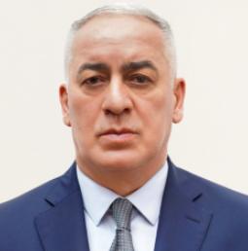
Агузаров Мурат Кимович
Первый заместитель Председателя Правительства Республики Северная Осетия-Алания
- 1963Родился 14 июня 1963 года вг. Алагире СОАССР.
- 1980-1983Проходил службу в рядах Советской Армии.
- 1983Работал слесарем 4 разряда АБЗ «Севосетинавтодор»,
с. Дзуарикау СОАССР.
- 1983Работал слесарем 4 разряда АБЗ Управление производственно-технологической комплектации»,
с. Дзуарикау СОАССР.
- 1983-1987Учился в СОГУ им. К.Л. Хетагурова, г. Орджоникидзе СОАССР.
- 1987-1989Трудился секретарем комсомольской организации СПТУ-16, с. Михайловское СОАССР.
- 1989-1991Работал юристом Научно-производственного объединения «Скиф» в г. Москве.
- 1991-1997Работал заведующим юридическим отделом АО «Всероссийский научно-промышленный концерн»,
г. Троицк Московской область.
- 1996-2000Работал судьей в Промышленном районном суде
г. Владикавказа.
- 2001-2003Был начальником государственного управления Аппарата Парламента РСО-Алания.
- 2003-2004Являлся Председателем Комитета по законодательству, законности и местному самоуправлению в Парламенте РСО-Алания.
- 2004-2005Исполнял обязанности руководителя Управления Федеральной регистрационной службы
по РСО-Алания.
- 2005-2017Был руководителем Управления Федеральной регистрационной службы по РСО-Алания.
- 2018-2021Занимал должность Советника Главы РСО-Алания.
- 2021Назначен Первым Заместителем Председателя Правительства РСО-Алания (Указ Главы РСО-Алания
от 20.10.2021 № 340).
Награжден:
- Нагрудным знаком «За безупречный труд» 2013 г.
- Удостоен звания «Почетный работник Росреестра» 2015 г.

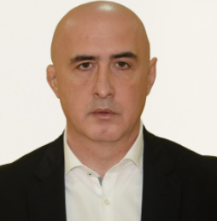
Атаров Георгий Эльбрусович
Заместитель Председателя Правительства Республики Северная Осетия-Алания
- 1979Родился 22 ноября 1979 года в г. Владикавказ РСО-Алания.
- 1999-2001 Проходил службу в рядах Вооруженных сил.
- 2002Окончил Северо-Осетинский государственный университет им. К.Л. Хетагурова по направлению менеджмент в социальной сфере (менеджер).
- 2014Окончил Российскую академию народного хозяйства и государственной службы при Президенте Российской Федерации, магистр (государственное и муниципальное управление).
- 2002Работал экономистом в ООО «Ирт-2» в г. Владикавказ.
- 2002-2003Работал экономистом в ООО «Заира» в г. Владикавказ.
- 2003-2005 Был специалистом в Министерстве транспорта и дорожного хозяйства РСО-Алания.
- 2005-2005Трудился мастером в ООО «Юг-МостДорСтрой» в г. Владикавказ.
- 2005-2008Ведущий инженер филиала ФГУ Упрдор «Северный Кавказ» г. Владикавказ.
- 2008-2008Работал заместителем директора ФГУ «Дорожно-эксплуатационное предприятие № 167» в г. Беслан.
- 2008-2010Заместитель директора, и.о. директора ФГУ «Центр изучения использования и охраны водных ресурсов РСО-Алания» в г. Владикавказ.
- 2012-2013Начальник отдела ОАО «Дорожно-эксплуатационное предприятие № 167» г. Беслан.
- 2013-2015Помощник Председателя Правительства РСО-Алания.
- 2015-2016Заместитель председателя Комитета, начальник отдела Комитета дорожного хозяйства РСО-Алания.
- 2016-2022Заместитель председателя Комитета дорожного хозяйства РСО-Алания.
- 2022-2023Депутат Парламента РСО-Алания VII созыва.
- 2023Назначен временно исполняющем обязанности Министра строительства и архитектуры РСО-Алания (Указ Главы РСО-Алания от 10.07.2023 №227).
- 2023В октябре назначен Заместителем Председателя Правительства Республики Северная Осетия-Алания - Министром строительства и архитектуры РСО-Алания (Указ Главы РСО-Алания от 06.10.2023 №328).

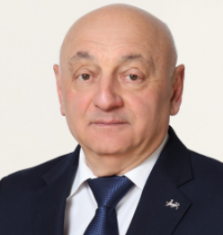
Барсков Игорь Александрович
Заместитель Председателя Правительства Республики Северная Осетия-Алания - Полномочный представитель Республики Северная Осетия-Алания при Президенте Российской Федерации
- 1958Родился 20 ноября 1958 года г. Лыткарино Московской области.
- 1977-1981Был курсантом Черниговского высшего военного авиационного училища лётчиков в г. Чернигове.
- 1981-1982Работал лётчиком–конструктором в/ч 06919,
г. Конотоп, Украина.
- 1982-1983Являлся старшим лётчиком–инструктором в/ч 06919,
г. Конотоп, Украина.
- 1983-1986Работал лётчиком–инструктором в/ч 55618,
г. Чернигов, Украина.
- 1986Был назначен командиром звена в/ч 55618,
г. Чернигов, Украина.
- 1986-1988Работал в должности заместителя командира по политчасти в/ч 55618, г. Чернигов, Украина.
- 1988-1991Являлся слушателем Военно-политической академии им. В.И. Ленина, г. Москва.
- 1991-1993Был заместителем командира в/ч 06935, г. Шяуляй, Литва.
- 1993-1995Занимал пост заместителя командира в/ч 27984,
пос. Калинка, Хабаровский край.
- 1995-1996Являлся заместителем командира по работе с личным составом в/ч 27986, пос. Калинка, Хабаровский край.
- 1997-1999Был председателем Калининградской областной Федерации бильярдного спорта.
- 1999«Калининградская областная Федерация бильярдного спорта» реорганизована в общественную организацию «Калининградская региональная Федерация бильярдного спорта».
- 1999-2005Стал председателем Калининградской региональной Федерации бильярдного спорта.
- 2006-2010Назначен по должность главы муниципального образования Гвардейское городское поселение.
- 2011-2012Был советником отдела (военного сотрудничества и планирования) Секретариата Совета министров обороны государств – участников Содружества Независимых Государств, г. Москва.
- 2012-2013Исполнял обязанности руководителя государственного учреждения Калининградской области «Представительство Правительства Калининградской области при Правительстве Российской Федерации», г. Москва.
- 2013-2014Руководил государственным учреждением Калининградской области «Представительство Правительства Калининградской области при Правительстве Российской Федерации», г. Москва.
- 2015-2019Был референтом, советником Главного командования Воздушно-космических сил, Министерства обороны Российской Федерации.
- 2019-2021Занимал пост первого заместителя директора, директора Федерального государственного автономного учреждения Военно-патриотического парка культуры и отдыха Вооружённых Сил Российской Федерации «Патриот», Московская область.
- 2021-2022Был первым заместителем Полномочного представителя РСО-Алания при Президенте РФ.
- 2022Назначен Заместителем Председателя Правительства РСО-Алания – Полномочным представителем
РСО-Алания при Президенте РФ.
Почётный гражданин Гвардейского района.
Награжден:
- Медалью «За заслуги перед Калининградской областью» 2008 г.
- Медалью «За заслуги перед Калининградской областью» 2013 г.
- Медалью «Участнику военной операции в Сирии»
2016 г.
- Медалью ордена «За заслуги перед Отечеством»
II степени 2017 г.
- Медалью «За службу в национальном центре управления обороной Российской Федерации» 2020 г.
- Медалью «За вклад в развитие Армейских международных игр» 2020 г.
- Медалью Министерства обороны Российской Федерации «За заслуги в увековечения памяти погибших защитников отечества» 2021 г.

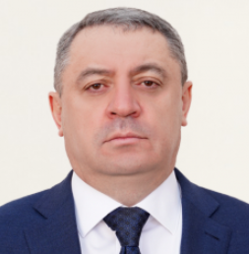
Икаев Русланбек Кузьмич
Заместитель Председателя Правительства Республики Северная Осетия-Алания
- 1973Родился в 1973 году в г. Цхинвал Республики Южная Осетия.
- 1997Окончил Горский государственный аграрный университет по специальности «Экономика и управление аграрным производством».
- 2004Окончил Северо-Осетинский государственный университет им. K.Л. Хетагурова по специальности «Юриспруденция».
- 1997-1999Работал начальником цеха, генеральным директором Республиканского оптово-розничного объединения «Осетия» в г. Владикавказе.
- 1997-2014Работал в должности генерального директора
ООО «РОРО».
- 2014-2015Был заместителем генерального директора, генеральным директором ООО «Корпорация-Регионстрой».
- 2015-2018Занимал пост Министра, врио Министра строительства и архитектуры РСО-Алания.
- 2018-2019Был Заместителем Председателя Правительства
РСО-Алания.
- 2019-2022Занимал пост Главы муниципального образования города Владикавказ - Председателя Собрания представителей города Владикавказ.
- 2022Назначен Заместителем Председателя Правительства РСО-Алания (Указ Главы РСО-Алания от 25.07.2022
№ 230).
Награжден:
- Почетным гражданским орденом – Серебряный крест «За достойное выполнение служебного и гражданского долга».
- «За службу на страже мира в Южной Осетии» 2011 г.
- Медалью «Во Славу Осетии» 2012 г.
- Орденом Почета, Республика Южная Осетия 2013 г.
- Почётной медалью «За заслуги в деле защиты детей» 2015 г.
- Почётной золотой медалью «За особый вклад и развитие спорта и динамовского движения» 2016 г.
- Почётной грамотой Совета Федерации Федерального собрания Российской Федерации 2017 г.
- Медалью ордена «За заслуги перед Отечеством»
II степени 2017 г.
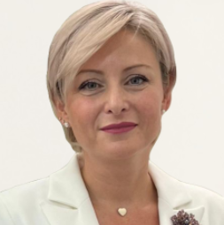
Плаева Альбина Анатольевна
Заместитель Председателя Правительства Республики Северная Осетия-Алания

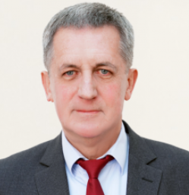
Реутов Александр Викторович
Заместитель Председателя Правительства Республики Северная Осетия-Алания
- 1956Родился 1 июля 1956 года во Владикавказе.
- 1979Окончил Северо-Осетинский государственный медицинский институт по специальности лечебное дело (врач).
- 1979-1981Работал клиническим ординатором кафедры нервных болезней Северо-Осетинского государственного медицинского института, г. Владикавказ.
- 1981-1982Работал врачом-нейрохирургом 1 городской клинической больницы, г. Владикавказ.
- 1982-1985Аспирант нейрохирург Ленинградского научно-исследовательского нейрохирургического института им. Проф. А.Л Поленова, г. Санкт-Петербург
- 1985-1989Работал врачом-нейрохирургом 1 городской клинической больницы, г. Владикавказ.
- 1989-2000Работал врачом-нейрохирургом ГБУЗ Республиканской клинической больницы,
г. Владикавказ.
- 2000-2007Назначен на должность заместителя Министра здравоохранения РСО-Алания, г. Владикавказ.
- 2001Окончил Российскую академию государственной службы при Президенте РФ, профессиональная переподготовка по программе «Государственное и муниципальное управление (правовое обеспечение)».
- 2007-2008Работал инженером проекта ФГУП «Дирекция единого заказчика застройщика Федерального агентства по здравоохранению и социальному развитию», г. Москва
- 2008-2015Занимал должность главного врача ФГУ «Северо-Кавказский многопрофильный медицинский центр Министерства здравоохранения и социального развития РФ», г. Беслан РСО-Алания.
- 2015- 2016Являлся Заместителем Председателя Правительства РСО-Алания, г. Владикавказ.
- 2020Работал врачом-специалистом ГБУЗ Республиканской клинической больницы, г. Владикавказ.
- 2020-2021Являлся генеральным директором ООО «Центр эпилептологии и неврологии», г. Владикавказ.
- 2021Назначен временно исполняющим обязанности Заместителя Председателя Правительства РСО-Алания.
- Назначен на должность Заместителя Председателя Правительства РСО – Алания (Указ Главы РСО-Алания от 21.10.2021 № 349).
Награжден:
- Почетным званием «Заслуженный врач РСО-Алания» 2006 г.
- Медалью «Знак Почета» 2007 г.

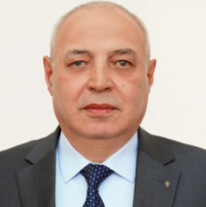
Томаев Ирбек Ахсарбекович
Заместитель Председателя Правительства Республики Северная Осетия-Алания
- 1963Родился 27 июля 1963 года в пос. Верхний Згид Алагирского района СОАССР.
- 1988Окончил Ростовское высшее военное командно-инженерное училище ракетных войск стратегического назначения им. М. И. Неделина (летательные аппараты, инженер-механик)
- 1988-1991Работал инженером, старшим инженером расчета войсковой части 33968.
- 1991-1992Являлся старшим преподавателем военной школы младших специалистов войсковой части 34138.
- 1993-2016Поступил на службу сотрудником Управления ФСБ России по РСО-Алания, где проработал до 2016 года.
- 2016- 2021Работал в должности Заместителя, временно исполняющего обязанности Заместителя Председателя Правительства РСО-Алания.
- 2019Прошел повышение квалификации руководителей федеральных государственных органов, органов исполнительной власти субъектов РФ и организаций, имеющих мобилизационные задания, в Военной академии Генерального штаба Вооружённых Сил РФ по вопросам мобилизационной подготовки и мобилизации в РФ.
- 2021Назначен на должность Заместителя Председателя Правительства РСО-Алания (Указ Главы РСО-Алания от 20.10.2021 № 341).
Награжден:
- Медалью ордена «За заслуги перед Отечеством»
II степени 2006 г.
- Медалью «Во Славу Осетии» 2008 г.
- Орденом «За военные заслуги» 2013 г.
- Воинским званием: полковник ФСБ.


Алибекова Элла Маирбековна
Министр образования и науки Республики Северная Осетия-Алания

Атаров Олег Казбекович
Министр промышленности и инвестиций Республики Северная Осетия-Алания

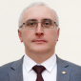
Багиев Алан Казбекович
Министр Республики Северная Осетия-Алания по национальной политике и внешним связям

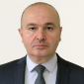
Базаев Вадим Захарович
Министр природных ресурсов и экологии Республики Северная Осетия-Алания


Бетанов Марат Федарович
Министр строительства и архитектуры Республики Северная Осетия-Алания


Карова Оксана Владимировна
временно исполняющий обязанности Министра финансов Республики Северная Осетия-Алания

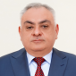
Кусраев Алан Черменович
Министр сельского хозяйства Республики Северная Осетия-Алания

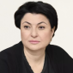
Мамаева Анджела Кимовна
временно исполняющий обязанности Министра труда и социального развития Республики Северная Осетия-Алания

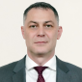
Сокаев Марат Курманович
Министр экономического развития Республики Северная Осетия-Алания

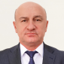
Тамаев Майран Михайлович
Министр жилищно-коммунального хозяйства, топлива и энергетики Республики Северная Осетия-Алания

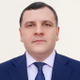
Тебиев Сослан Аркадьевич
Министр здравоохранения Республики Северная Осетия-Алания

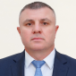
Тедеев Руслан Заурович
Министр государственного имущества и земельных отношений Республики Северная Осетия-Алания

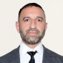
Фидаров Сослан Тотразович
Министр культуры Республики Северная Осетия-Алания


Хадонов Артур Ахсарбекович
Министр физической культуры и спорта Республики Северная Осетия-Алания

